人脸识别智能终端  VF-100W | 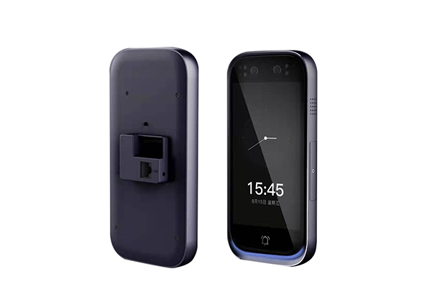

VF-100W智能终端是一款便捷、安全的可视人脸识别测温终端。基于深度学习人脸识别算法，产品能应用于智慧社区、门禁通道、人脸考勤、酒店、写字楼、学校、商场等场所的通行场景，有助于实现智能化安全管控。

产品特性：

01.红外测温：100ms完成温度测量（0.5米内），±0.3℃测量精度（环温30-45℃），适用于室内无风环境；
02.高温报警：温度异常实时声光报警，人脸识别+体温测量双重授权，控制快速通行；
03.人脸识别：200ms精准识别人脸，3万张人脸库，可抵御手机、电脑照片、视频，黑白、彩色照片等非活体攻击；
04.移动端、WEB管理：及时上传带体温身份信息，体温预警值后台及APP可设置。

产品参数：

范畴 | 项目 | 说明
硬件规格 | 操作系统 | Linux
 | 触摸屏 | 2.5D设计全贴合电容屏
 | 门铃键 | 触摸防水式门铃按键
 | 处理器 | Hi3516DV300
 | 显示器 | 5.5寸 高清高亮
 | 摄像头 | 双摄像头星光级Sony327 200W硬件宽动态HDR
 | 测温模块 | 定制
 | 工作环境 | -10°C-65°C
识别算法 | 识别率 | 自有算法99.8
 | 活体检测 | 防手机平板照片等非活体攻击
 | 识别速度 | 200ms
人员管理 | 人脸库 | 3万本地人脸库
 | 人员管理 | 增/删/改/查
 | 识别模式 | 人脸识别/人证比对/体温检测/icid卡识别
网络 | 4G扩展 | 支持扩展全网4G模块(选配)
 | WIFI/BT | 支持wifi网络连接/支持主从一体蓝牙模块
 | 有线网络 | 支持RJ45有线网络
功能 | 人脸识别 | 本地比对数据库/实时上传比对日志
 | 门禁控制 | 基于人脸识别或认证比对结果,控制门禁或远程控制
 | 可视对讲 | 远距离可视对讲PtoP
 | 质保 | 三年原厂质量保证

